**Casos de Uso**

**Verificación de listas**

Subgerencia de Operaciones y Tecnología

**CASO DE USO**

| **Nombre Caso de Uso** | **Referencia o siglas del proyecto** |
| --- | --- |
| **CU - Verificación de listas** |  |

| **GENERALIDADES** | |
| --- | --- |
| **Definición** | El presente caso de uso describe la interacción del actor ***Nuevo sistema Core*** con los diferentes sistemas que intervienen en el proceso de Verificación de Listas |
| **Actores Principales** | 1. Nuevo sistema CORE |
| **Actores Secundarios** | 1. CRM 2. ERP |
| **CU Relacionados** | CU - Consulta portal WEB |

| **CONDICIONES** | |
| --- | --- |
| PRECONDICIONES | POST CONDICIONES |
| 1. Para el correcto funcionamiento del proceso, deben estar disponibles y funcionales los diferentes sistemas que intervienen en él. 2. El usuario diligencio el formulario descrito en la actividad **8** del **Flujo principal** del **CU – Consulta Portal Web** **CU - Consulta portal Web.docx** | 1. Continua con el flujo Producto / Gestión Producto. 2. El sistema debe guardar la información necesaria para el control y auditoría de las operaciones que el usuario realice. |

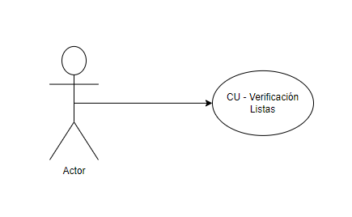

***CU – Verificación de Listas***

| **1.FLUJO DE SECUENCIA PRINCIPAL** | |
| --- | --- |
| **Acción usuario (sistema CORE)** | **Respuesta Sistema (Conexión)** |
| 1. Capturar los datos de tipo de identificación, documento de identificación, nombre o razón social. | 1. Validar que el cliente se encuentre registrado en el **CRM**. |
|  | 1. No se encuentra el cliente registrado en el **CRM**, Ver **flujo alterno 3.1.** |
| 1. Recibir consulta exitosa del **CRM**. | 1. Valida con el **ERP** que la última fecha registrada de compra no supere los 6 meses.   La consulta supera los 6 meses revisar **flujo alterno 3.1.** |
| 1. Recibir información de que la **última compra** con relaciona a la **fecha actual** **no supera** los **6 meses**. | 1. Validar listas internas (**Base de Operaciones-Módulo de seguridad**). |
|  | 1. La consulta genera reporte, ir al actividad **4** del **flujo alterno 3.1.** |
| 1. Recibir **consulta exitosa** en **listas de verificación.** |  |
| 1. **Conectarse** con el **proveedor** o **Portal Web.** | Fin. |

| **3.1. FLUJO ALTERNO** | |
| --- | --- |
| **Acción usuario (sistema CORE)** | **Respuesta Sistema (Conexión)** |
|  | 1. **CRM** guarda la información ingresada por el usuario. |
| 1. Consulta **listas** **internacionales**. | 1. La consulta arroja **reporte** en **listas**. |
| 1. Recibe reporte y notifica al usuario | 1. Genera una **lista de espera**, capturando información del cliente   Notificación de inconvenientes **flujo alterno 5.1.**  **Ver imagen 1.** |
|  | 1. Genera reporte para **crear listas** de trabajo de **re-consulta**. |
| 1. Guarda la información | Fin |

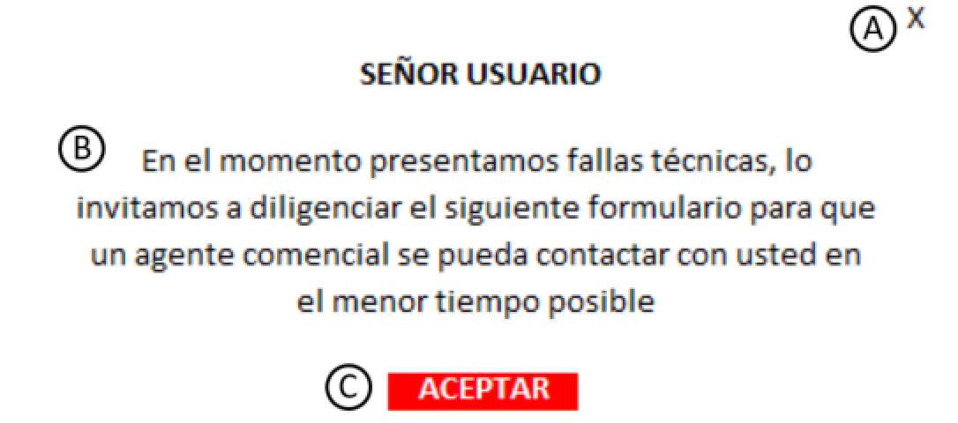

***Imagen 1. Mensaje de falla Sistema***

| **DESCRIPCIÓN DE CAMPOS** | | | |
| --- | --- | --- | --- |
| **ID** | **NOMBRE DEL CAMPO** | **ESPECIFICACIONES** | **DESCRIPCIÓN DEL CAMPO** |
| **A** | X | **Tipo de dato:** Alfabético  **Longitud:** N/A  **Rango:** N/A  **Obligatoriedad:** Si | Botón de acción que cierra la ventana sin guardar información, y devuelve al usuario al portal de Certicámara. |
| **B** | Mensaje | **Tipo de dato:** Alfabético  **Longitud:** N/A  **Rango:** N/A  **Obligatoriedad:** Si | Mensaje informativo parametrizable |
| **C** | Aceptar | **Tipo de dato:** Alfabético  **Longitud:** N/A  **Rango:** N/A  **Obligatoriedad:** Si | Botón de acción que al cliquear abrirá un formulario, Asesoría Comercial |

| **5.1. FLUJO ALTERNO** | |
| --- | --- |
| **Acción usuario (sistema CORE)** | **Respuesta Sistema (Conexión)** |
| 1. El **usuario** **acepta** el mensaje. | 1. El **sistema** **visualiza** una ventana emergente con un **formulario**. |
| 1. El **usuario** **diligencia** los **campos** solicitados. |  |
| 1. El **usuario** **selecciona** la opción de “**guardar”**. | 1. El **sistema** **guarda** la información. |
| 1. El **usuario** **selecciona** la opción de “**borrar”**. | 1. El **sistema** **limpia** la información digitada por el usuario **sin guardarla**. |
|  | Fin |

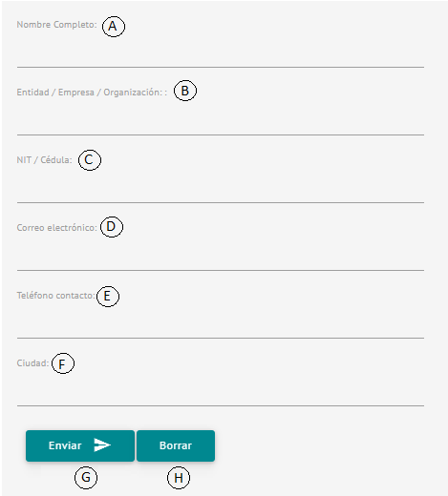

***Imagen 2: Formulario Asesoría Comercial***

| **DESCRIPCIÓN DE CAMPOS** | | | |
| --- | --- | --- | --- |
| **ID** | **NOMBRE DEL CAMPO** | **ESPECIFICACIONES** | **DESCRIPCIÓN DEL CAMPO** |
| A | Nombre Completo | **Tipo de dato:** Alfanumérico  **Longitud:** N/A  **Rango:** N/A  **Obligatoriedad:** Si | Caja de texto que permite almacenar hasta 50 caracteres. |
| B | Entidad / Empresa / Organización | **Tipo de dato:** Alfanumérico  **Longitud:** N/A  **Rango:** N/A  **Obligatoriedad:** Si | Caja de texto que permite almacenar hasta 100 caracteres. |
| C | NIT / Cédula | **Tipo de dato:** Alfanumérico  **Longitud:** N/A  **Rango:** N/A  **Obligatoriedad:** Si | Caja de texto, teniendo en cuenta el tipo de identificación, se deben poder ingresar solo números o letras y números. |
| D | Correo electrónico | **Tipo de dato:** Alfanumérico  **Longitud:** N/A  **Rango:** N/A  **Obligatoriedad:** Si | Caja de texto que permite almacenar hasta 100 caracteres. |
| E | Teléfono contacto | **Tipo de dato:** Numérico  **Longitud:** N/A  **Rango:** N/A  **Obligatoriedad:** Si | Campo numérico que permite almacenar hasta 50 caracteres. |
| F | Ciudad | **Tipo de dato:** Alfanumérico  **Longitud:** N/A  **Rango:** N/A  **Obligatoriedad:** Si | Campo de texto que permite almacenar hasta 50 caracteres |
| G | Enviar | **Tipo de dato:** Alfanumérico  **Longitud:** N/A  **Rango:** N/A  **Obligatoriedad:** Si | Botón de acción que guardará la información para cargar |
| H | Borrar | **Tipo de dato:** Alfanumérico  **Longitud:** N/A  **Rango:** N/A  **Obligatoriedad:** Si | Botón de acción que borra la información digitada en el formulario |

**CONTROL DE VERSIONES**

| **Versión** | **Descripción** | **Fecha** | **Responsable** |
| --- | --- | --- | --- |
| 1 | Creación del CU | 2022-08-10 | Analista de Requerimientos |

**CONTROL DE REVISIONES Y APROBACIONES**

| **Nombre** | **Cargo** | **Fecha** |
| --- | --- | --- |
| Nombre de la persona que realiza la aprobación o cambio del documento | Cargo de la persona | Fecha de aprobación del documento |